

**Об изменении границ города Форт - Шевченко Тупкараганского района Мангистауской области**

Совместное постановление акимата Мангистауской области от 17 июля 2024 года № 120 и решение Мангистауского областного маслихата от 12 июля 2024 года № 13/134. Зарегистрировано Департаментом юстиции Мангистауской области 19 июля 2024 года № 4720-12

      В соответствии с подпунктом 2) статьи 11 Закона Республики Казахстан "Об административно-территориальном устройстве Республики Казахстан", постановлениями Правительства Республики Казахстан от 28 декабря 2023 года № 1223 "Об изменении границ Мангистауской области" и от 17 мая 2024 года № 387 "Об изменении границ Мангистауской области", акимат Мангистауской области ПОСТАНОВЛЯЕТ и Мангистауский областной маслихат РЕШИЛ:

      1. Изменить границы города Форт-Шевченко Тупкараганского района, путем включения земель общей площадью 716,7359 гектара от границы Мангистауской области, согласно приложению к настоящему совместному постановлению и решению.

      2. Контроль за исполнением настоящего совместного постановления и решения возложить на заместителя акима Мангистауской области Кульджанова К.Д.

      3. Настоящее совместное постановление и решение вводится в действие по истечении десяти календарных дней после дня его первого официального опубликования.

|  |  |
| --- | --- |
| *Аким Мангистауской области* | *Н. Қилыбай* |
| *Председатель Мангистауского областного маслихата* | *Ж. Матаев* |

|  |  |
| --- | --- |
|  | Приложение к совместному |
|  | постановлению и решению |
|  | акимата Мангистауской области |
|  | от 17 июля 2024 года № 120 и |
|  | Мангистауского областного маслихата |
|  | от 12 июля 2024 года № 13/134 |

**Схематическая карта границ города Форт-Шевченко Тупкараганского района**

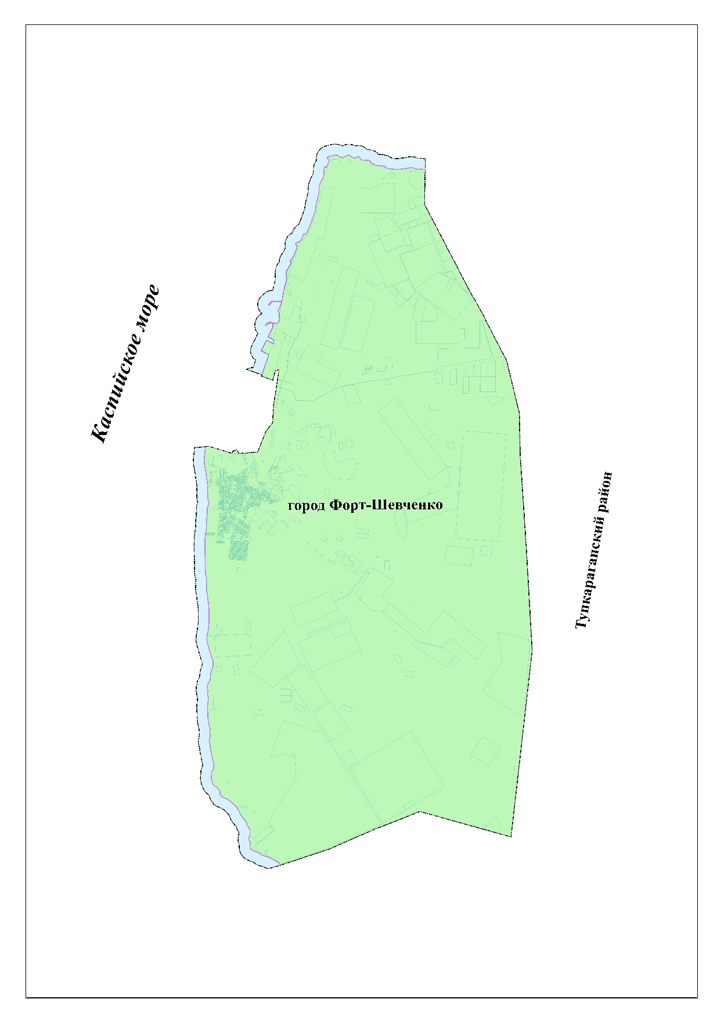

      Экспликация земель города Форт-Шевченко Тупкараганского района

|  |  |
| --- | --- |
| Наименование | Площадь, гектар |
| Площадь земель в границах города Форт-Шевченко до включения земель | 38 936,6964 |
| Площадь земель, включаемых к границе города Форт-Шевченко | 716,7359 |
| Площадь земель в границах города Форт-Шевченко после включения земель | 39 653,4323 |

© 2012. РГП на ПХВ «Институт законодательства и правовой информации Республики Казахстан» Министерства юстиции Республики Казахстан